初二物理第六、七单元测试
常州市清潭中学 丁华春
一、选择题（每小题2分，共40分，在每小题给出的四个选项中，只有一个选项是正确的，请将正确答案的序号填入相应的括号内)
l、2003年10月15日“神五”成功发射升空，中国人终圆飞天梦，杨利伟携带的一本书，在地球
上质量为0．4kg，当飞船在太空绕地球飞行的过程中，书的质量将 ( )
A．变小 B．变大 C．不变 D．无法确定
2、鸡蛋营养丰富，一只鸡蛋的质量最接近于 ( )
A．5g B．50g C．500g D．5kg
3、下列单位中，属于质量的单位的是 ( )
A．t B．ml C．L D．cm${}^{3}$
4、俗话说“铁比木头重”，从物理学的角度看，这句话的含义是 ( )
A．铁比木头的质量大 B．铁比木头的体积大
C．铁比木头的密度大 D．以上说法都不对
5、要用天平测1枚普通大头针的质量，下列方法中相对比较简便而又正确的是 ( )
A．把1枚大头针放在天平上仔细测量
B．把100枚大头针放在天平上测量，再通过计算求得1枚的质量
C．把l枚大头针放在一只烧杯中，测出其总质量，再减去烧杯的质量
D．把1枚大头针放在天平上，反复测量，再求平均值
6、将几滴红墨水滴入水中，一会儿整杯水都变红了，这一现象说明 ( )
A．分子在不停地运动 B．分子很小
C、分子间存在引力和斥力 D．以上说法都不对
7、下列卢瑟福提出的原子结构的行星模型的说法中错误的是 ( )
A．原子由原子核和电子组成
B．原子核位于原子中心，核外电子绕原子核高速旋转
C．原子由质子和中子组成 D．原子核带正电
8、1961年盖尔曼提出一种物质结构模型的设想，已被一系列高能物理实验证实，这种粒子被称为 ( )
A、质子 B、中子 C．电子 D．夸克
9、纳米材料是指材料的几何尺寸达到纳米量级。1nm为 ( )
A．10${\begin{aligned}−\text{10}\end{aligned}}^{}$m B．10${}^{−9}$m C．10${}^{−8}$m D．10${}^{−5}$m
10、天文学上常用光年(l．y)作单位，光年属于 ( )
A．长度单位 B、时间单位 C．速度单位 D、质量单位
11、科学家用仪器观察星系发出的光，可以看到它的光谱，天文学家发现星系的光谱向长波方向偏移，称之为谱线“红移”，这一现象说明星系在 ( )
A．靠近地球 B、远离地球 C、与地球间的距离保持不变 D．不停地旋转
12、质量是太阳质量8～50倍的恒星在其内部核燃烧耗尽后会变成中子星，如用容积为0.3dm${}^{3}$的玻璃杯装满中子星的物质，质量高达3×10${}^{\text{11}}$t，则中子星物质的密度比较接近于 ( )
A．1×10${}^{\text{12}}$kg／m${}^{3}$ B．1×10${}^{\text{14}}$kg／m${}^{3}$
C．1×10${}^{\text{15}}$kg／m${}^{3}$ D．1×10${}^{\text{18}}$kg／m${}^{3}$
13、通常把青菜腌成咸菜需要几天时间，而把青菜炒熟，使之具有相同的咸味，仅需几分钟，造成这种差别的主要原因是 ( )
A．盐分子太小，很容易进入青菜中 B．盐分子间有相互作用的斥力
C．青菜分子间有空隙易扩散 D．炒菜时温度高，分子的无规则运动加剧
14、下列事例中，能表明分子在不停地做无规则运动的是 ( )
A．花开时，花香满园 B．扫地时，灰尘飞舞
C．刮风时，黄沙扑面 D．下雪时，雪花飘飘
15、夏天，小明去露天游泳池游泳，发现中午时泳池四周的瓷砖被太阳晒得很烫，而泳池里的水却非常凉爽；夜里泳池四周的瓷砖凉了，而泳池里的水却比较暖和，对此最合理的解释是
（ ） A．水吸收的热量少，瓷砖吸收的热量多 B．瓷砖吸收的热量少，水吸收的热量多
C．白天瓷砖吸热性好，晚上水的吸热性好 D、水的比热大
16、水凝固成冰后，它的质量和体积的变化情况是 ( )
A．质量不变，体积变大 B．质量变大，体积不变
C．质量、体积都不变 D、质量不变，体积变小
17、一块质量分布均匀的砖的密度是l.5×10${}^{3}$ kg／m${}^{3}$，把它平分成两块，每块的密度是( )
A．O．75×10${}^{3}$ kg／m${}^{3}$ B．1．5×10${}^{3}$kg／m${}^{3}$
C．3×10${}^{3}$kg／m${}^{3}$ D．以上说法都不对
18、人们发现如果拿铁钉往水泥混凝土墙壁上钉，铁钉不容易进入墙壁且容易出现弯曲甚至断裂，为了解决这个问题，人们又发明了“水泥钉”，这种钉的价格当然比铁钉要稍高一些，你知道“水泥钉”是用什么材料制成的吗? ( )
A．水泥 B．铜 C．钢 D．铅
19、玻璃店刻划玻璃一般都用金刚石，主要是因为金刚石的 ( )
A、熔点高 B．密度大 C．弹性好 D．硬度大
20、已知空气的密度为l.29 kg／m${}^{3}$，请你估算一间普通的教室里的空气质量最接近于 ( )
A．2kg B．20kg C．200kg D、2mg
二、填空(21、22每空1分，23—28每空2分，共42分)
21、有以下5种物品：铅笔，酒精，塑料三角板，苹果，壹元硬币，自来水，试把它们分成两类，
一类包括_______________________________，其特征为____________________________;另一类包括_________________________________，其特征为_____________________________。
22、蜡烛在燃烧时，剩下的蜡烛与以前相比质量_________，密度___________，比热______。
（选“变大”、“变小”、“不变”）
23、试举两例说明分子在不停地运动____________________________________________________________________________________________________________________________________________________________________
24、在沿海地区，白天吹“海风”，晚上吹“陆风”，海陆风的形成原因主要是____________________
____________________________________。关于宇宙的起源，大多数宇宙科学家都认定爱因斯坦提出的：宇宙诞生于距今约150亿年的一次_________________。
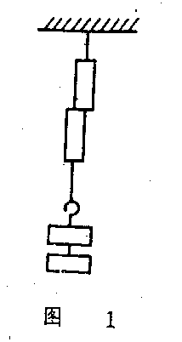
25、用天平和量筒测定盐水的密度，有如下操作：
(A)用天平称出烧杯和盐水的总质量M；
(B)用天平称出烧杯和剩下盐水的总质量m；
(C)调节天平使天平平衡；
(D)将烧杯中的盐水倒入量筒中一部分，记下量筒中盐水体积V；
(E)用公式ρ=(M-m)/V计算出盐水的密度。那么，正确操作步骤的序号应是________________
26、如图1所示，取两块表面磨平，干净的铅块，使之紧密接触，铅块就能结合在一起，在它下面还可以挂很多钩码，这个事实说明了分子之间存在________________。固体、液体很难被压缩，说明分子之间存在_______________________。
27、为测量一体积为400m${}^{3}$的巨石的质量，取一块小石块作为样品，用天平测其质量时
（1）应把天平放在__________台上，把______________放在标尺左端的零刻度线处，调节横梁的__________使横梁平衡。
(2)把这小石块轻轻放在已调好的天平_________盘里，往另一盘中加减砝码的过程中，当加一个最小的砝码后，针在分度盘上的位置如图2所示，此时应____________________________，再______________________，直到指针在分度盘的中线处。
(3)此时，盘内的砝码和游码在标尺上的位置如图3，则小石块的质量是_____克。再将小石块放入装有水的量筒中，前后两次量筒中的水面位置如图4所示，则小石块的体积为______cm${}^{3}$，小石块的密度为__________kg／m${}^{3}$,巨石的质量是_________t.
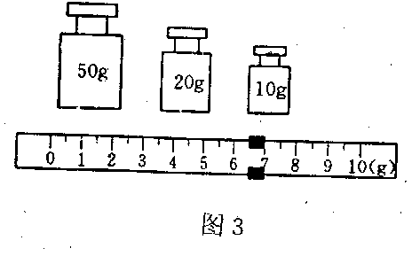
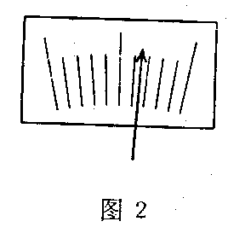
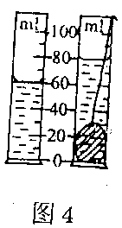

28、如图5所示，三只相同的容器中分别装有相同质量的三种不同液体，设它们的密度分别是
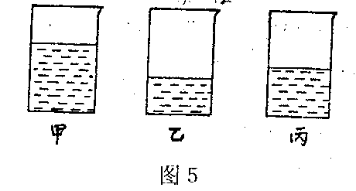
ρ${}_{甲}$、ρ${}_{乙}$、ρ${}_{丙}$，则ρ${}_{甲}$、ρ${}_{乙}$、ρ${}_{丙}$三者之间的关系是___________________________

三、计算与设计（每小题6分，共18分）
29、小明在家中想测牛奶的密度，没有天平和量筒，怎么办？他灵机一动，找一个小瓶和杆秤，便开始做起实验来。他用杆秤测出这个小瓶的质量为0.1kg，将其灌满水后称得为0.6kg ，然后又将其灌满牛奶后称得为0.65kg，你能帮助他算出牛奶的密度吗？

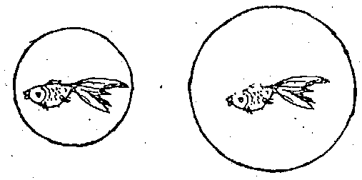
30．常州是一个水质性缺水城市，随着人们环保意识的日益提高，节水型洁具逐渐进入百姓家庭。所谓节水型洁具是指每冲洗一次的耗水量在6L以内的洁具。某家庭新安装了一套耗水量为5L的洁具，而原来的洁具每次耗水量为9L，问：（1）1t水的体积多少L？可供这套节水型洁具冲洗多少次？
（2）该家庭平均每天冲10次，每月可节约用水多少t？若每吨水2元，则该家庭每月可节约多少水费？（每月按30天计）

31、小华有一大一小两只玻璃球，中间嵌有由金属材料制成的完全一样的小金鱼，非常美丽，如图所示。在不允许破坏玻璃球的前提下，请你设计一种实验方案测出制成玻璃球的玻璃的密度。
写出主要的实验步骤和需要测定的物理量，并用测出的物理量表示玻璃的密度

（附加题）32、一天，小刚看到煤气公司价格牌上，冬天55元/瓶，夏季51元/瓶，他寻思着，为什么夏季的价格低呢？他查找了煤气资料，煤气冬季的密度为0.88×10${}^{3}$kg／m${}^{3}$，夏季为0.8×10${}^{3}$ kg／m${}^{3}$，煤气瓶的容积为0.015 m${}^{3}$，通过计算发现夏季价格比冬季价格_____（填“高”或“低”。若冬、夏季价格一样，夏季应标价为_____元/瓶，如果按质量记价，煤气价格应为______元/kg.

